под действием стресса.
Пути выполнения: старайтесь не прикасаться к ребенку в моменты раздражения, отмените все совместные с ним дела.

3. Если вы расстроены, ребенок должен знать о вашем состоянии.
Пути выполнения: говорите ребенку прямо о своих чувствах и желаниях: «Я расстроена, хочу побыть одна».

- В минуты гнева сделайте для себя что-нибудь приятное, что могло бы вас успокоить.
Пути выполнения: позвоните друзьям, послушаете музыку.

- Старайтесь предвидеть и предотвратить возможные неприятности, которые могут вызвать ваш гнев.
Пути выполнения: не давайте ребенку играть с теми вещами, которыми очень дорожите. Управляйте своими эмоциями.

- К некоторым важным событиям ребенка необходимо готовить заранее. Постарайтесь предусмотреть возможные нюансы, подготовив ребенка к предстоящим событиям.
Пути выполнения: изучите силы и возможности ребенка. Если вам предстоит сделать первый визит (в ДОУ, к врачу), продумайте все заранее.

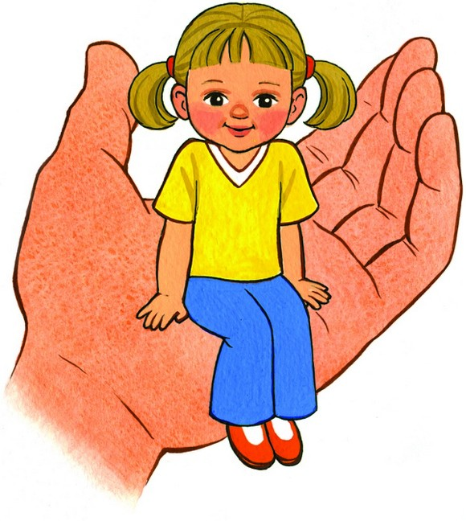

МБДОУ Новоильинский детский
сад «Ромашка»

Рекомендации для родителей по взаимодействию с агрессивными детьми

Агрессивное поведение –
одно из самых распространенных нарушений среди детей дошкольного возраста, так как это наиболее быстрый и эффективный способ достижения цели.
Решающее значение в становлении агрессивного поведения ребёнка играет семейная среда и воспитание. Если родители ведут себя агрессивно, применяют физические наказания или не препятствуют проявлениям агрессии у ребёнка, то наверняка у него эти проявления будут повсеместными и станут чертой характера.
Часто неожиданные агрессивные
реакции могут появляться в период возрастного кризиса.
Одной из причин проявления агрессивных реакций может быть внутренняя неудовлетворённость ребёнка его статусом в группе сверстников.
Ещё одной причиной появления агрессивности у дошкольника может быть ощущение тревоги и страха нападения. Стимулируется она тем, что ребёнок, скорее всего, неоднократно подвергался физическим наказаниям, унижениям, оскорблениям.
Иногда агрессивность является способом привлечения внимания окружающих.

РЕКОМЕНДАЦИИ ДЛЯ РОДИТЕЛЕЙ
ПО ЭФФЕКТИВНОМУ ВЗАИМОДЕЙСТВИЮ С ДЕТЬМИ
С АГРЕССИВНЫМ ПОВЕДЕНИЕМ

  - Постарайтесь помнить о том, что ребенок ничего вам не должен и ничем вам не обязан.
  - В каждой конкретной неблагоприятной ситуации нужно попытаться понять, чего добивается ребенок и почему он это делает.
  - Общаясь с ребенком, оказывая на него воспитательное воздействие, помните о конечной цели ваших действий.
  - Навязывание своих правил и требований против воли детей — это насилие, даже если ваши намерения благонравны.
  - Запреты и строгие требования должны касаться лишь жизни и здоровья детей, а также правил общения.
  - Тихий, застенчивый ребенок также нуждается в вашей профессиональной помощи, как и отъявленный драчун.
  - Невозможно проявлять доброжелательность избирательно — будьте доброжелательными в отношении к другим членам вашей семьи.
  - Говорите открыто, дружелюбно, искренне.
  - Будьте «конгруэнтны»: ваши слова, интонации, жесты, мимика, поза должны находиться в соответствии друг с другом, не быть фальшивыми.
  - Создайте для ребенка такие условия жизни, где ему демонстрировались бы образцы миролюбивого отношения между людьми, отсутствовали бы негативные примеры агрессивного поведения.
  - Воспитание на принципах сотрудничества — главное условие предотвращения появления агрессивного поведения.

РЕКОМЕНДАЦИИ ДЛЯ РОДИТЕЛЕЙ
ПО ПРЕОДОЛЕНИЮ СОБСТВЕННЫХ АГРЕССИВНЫХ ПРОЯВЛЕНИЙ В ОБЩЕНИИ С РЕБЕНКОМ

- Наладьте взаимоотношения с ребенком, чтобы он чувствовал себя с вами уверенно и комфортно.
Пути выполнения: проводите как можно больше времени с ребенком, слушайте его. Делитесь своим опытом, рассказывая о своем детстве.

- Следите за собой, особенно в те минуты, когда находитесь

